

**О внесении изменений и дополнений в постановление акимата Акмолинской области от 19 марта 2014 года № А-3/91 "Об утверждении регламента государственной услуги "Выдача решения о строительстве культовых зданий (сооружений) и определении их месторасположения, а также перепрофилировании (изменении функционального назначения) зданий (сооружений) в культовые здания (сооружения)"**

***Утративший силу***

Постановление акимата Акмолинской области от 17 июля 2014 года № А-6/305. Зарегистрировано Департаментом юстиции Акмолинской области 25 августа 2014 года № 4323. Утратило силу постановлением акимата Акмолинской области от 16 июня 2015 года № А-6/278

      Сноска. Утратило силу постановлением акимата Акмолинской области от 16.06.2015 № А-6/278 (вводится в действие по истечению десяти календарных дней после дня его официального опубликования).

      Примечание РЦПИ.  
      В тексте документа сохранена пунктуация и орфография оригинала.

      В соответствии с Законом Республики Казахстан от 15 апреля 2013 года «О государственных услугах» акимат Акмолинской области **ПОСТАНОВЛЯЕТ:**  
      1. Внести в постановление акимата Акмолинской области «Об утверждении регламента государственной услуги «Выдача решения о строительстве культовых зданий (сооружений) и определении их месторасположения, а также перепрофилировании (изменении функционального назначения) зданий (сооружений) в культовые здания (сооружения)» от 19 марта 2014 года № А-3/91 (зарегистрировано в Реестре государственной регистрации нормативных правовых актов № 4133, опубликовано 24 мая 2014 года в газетах «Арқа ажары» и «Акмолинская правда») следующие изменения и дополнения:  
      в регламенте государственной услуги «Выдача решения о строительстве культовых зданий (сооружений) и определении их месторасположения, а также перепрофилировании (изменении функционального назначения) зданий (сооружений) в культовые здания (сооружения)», утвержденном вышеуказанным постановлением:  
      подпункты 6), 7) пункта 5 изложить в новой редакции следующего содержания:  
      «6) ответственный исполнитель Услугодателя направляет документы Услугополучателя для согласования в Управление - в течение 1 календарного дня. Результат – направление документов Услугополучателя в Управление;  
      7) Управление рассматривает документы Услугополучателя и подготавливает согласования либо мотивированный отказ в согласовании с последующим направлением Услугодателю - в течение 10 календарных дней. Результат – согласование либо мотивированный отказ в согласовании;»;  
      подпункты 6), 7) пункта 7 изложить в новой редакции следующего содержания:  
      «6) ответственный исполнитель Услугодателя направляет документы Услугополучателя для согласования в Управление - в течение 1 календарного дня;  
      7) Управление рассматривает документы Услугополучателя и подготавливает согласование либо мотивированный отказ в согласовании с последующим направлением Услугодателю - в течение 10 календарных дней;»;  
      пункт 8 изложить в новой редакции следующего содержания:  
      «8. Описание последовательности процедур (действий) сопровождается блок-схемой согласно приложению 1 к настоящему Регламенту.»;  
      дополнить пунктом 9 следующего содержания:  
      «9. Подробное описание последовательности процедур (действий), взаимодействий структурных подразделений (работников) услугодателя в процессе оказания государственной услуги отражается в справочнике бизнес-процессов оказания государственной услуги согласно приложению 2 к настоящему Регламенту.»;  
      приложение к Регламенту государственной услуги изложить в новой редакции согласно приложению 1 к настоящему постановлению;  
      дополнить приложением 2 согласно приложению 2 к настоящему постановлению.  
      2. Контроль за исполнением настоящего постановления возложить на заместителя акима области Отарова К.М.  
      3. Настоящее постановление акимата области вступает в силу со дня государственной регистрации в Департаменте юстиции Акмолинской области и вводится в действие со дня официального опубликования.

*Аким Акмолинской области                   С.Кулагин*

Приложение 1       
к постановлению акимата  
Акмолинской области    
от 17 июля 2014 года    
№ А-6/305

Приложение 1 к Регламенту      
государственной услуги        
«Выдача решения о строительстве   
культовых зданий (сооружений)    
и определении их месторасположения,  
а также перепрофилировании      
(изменении функционального      
назначения) зданий (сооружений)    
в культовые здания (сооружения)»

**Блок–схема последовательности оказания государственной услуги**

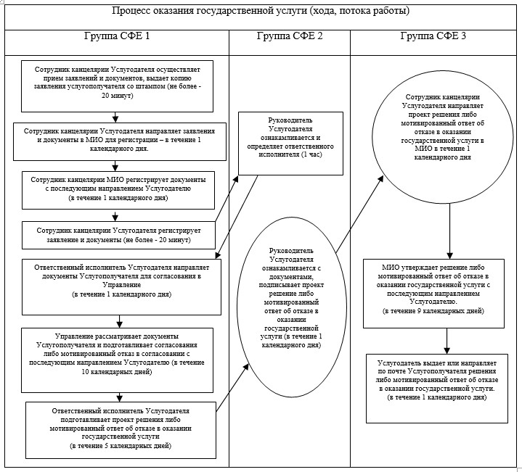       Расшифровка аббревиатуры: СФЕ - структурно-функциональная единица

Приложение 2       
к постановлению акимата  
Акмолинской области    
от 17 июля 2014 года    
№ А-6/305

Приложение 2 к Регламенту      
государственной услуги        
«Выдача решения о строительстве   
культовых зданий (сооружений)    
и определении их месторасположения,  
а также перепрофилировании      
(изменении функционального      
назначения) зданий (сооружений)    
в культовые здания (сооружения)»

**Справочник бизнес-процессов оказания государственной услуги «Выдача решения о строительстве культовых зданий (сооружений) и определении их месторасположения, а также перепрофилировании (изменении функционального назначения) зданий (сооружений) в культовые здания (сооружения)»**

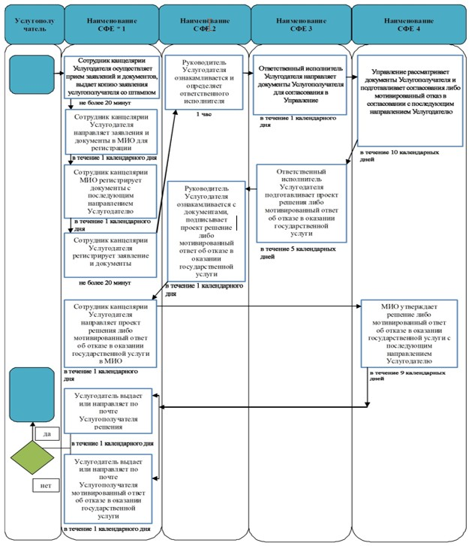

      Расшифровка аббревиатуры: *СФЕ - структурно-функциональная единица: взаимодействие структурных подразделений (работников) услугодателя, центра обслуживания населения, веб-портала «электронного правительства»;

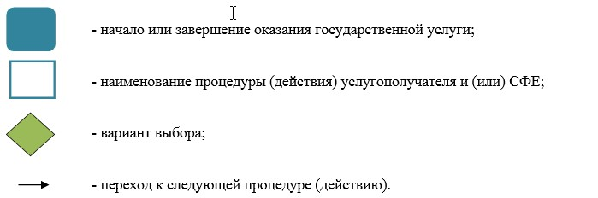

© 2012. РГП на ПХВ «Институт законодательства и правовой информации Республики Казахстан» Министерства юстиции Республики Казахстан